Los obispos bolivianos hacen un llamado “a la paz y a no cometer actos vandálicos”
- La Conferencia Episcopal Boliviana aclara a Evo que “lo que sucede en Bolivia no es un golpe de Estado”
- “Queremos construir una Bolivia mucho más democrática, consolidada en un Estado de Derecho”, ha dicho el presidente del Episcopado
- Evo Morales renuncia a la presidencia
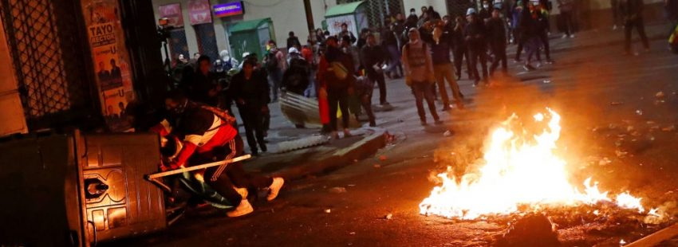

[Por: Óscar Elizalde Prada | VidaNuevaDigital]
Como “inédita” ha calificado la Conferencia Episcopal Boliviana (CEB) la situación que vive el país, tras la renuncia de Evo Morales a la presidencia ayer, 10 de noviembre.
A través de un comunicado los obispos bolivianos, junto con representantes de Comunidad Ciudadana, de los comités cívicos y del Comité Nacional de Defensa de la Democracia, han clamado por el cese de las acciones de violencia y la preservación de la vida y de la paz.

Defender la vida de todos los bolivianos
“Llamamos a los bolivianos a la paz y a no cometer actos vandálicos, ni de revancha, ni nada de lo que podamos arrepentirnos“, ha dicho la Iglesia boliviana a través de una breve alocución –leída por el padre José Fuentes Cano, secretario adjunto de CEB–, en la que también se insiste en que “tenemos todos una grave obligación de defender la vida de todos los bolivianos”.
Sin embargo, la noche del 10 de noviembre “tras la expresión de renuncia de Morales y García Linera se ha desatado una ola de actos vandálicos en La Paz y Cochabamba”, como ha denunciado el jesuita Sergio Montes, director de la Agencia de Noticias Fides, a través de su cuenta personal en Twitter, añadiendo que “se está destruyendo y quemando propiedad pública y privada, amedrentando a los vecinos, lanzando cachorros de dinamita con el fin de sembrar terror”.


sergio montes rondon sj@smrSJ

#Denuncia tras la expresión de renuncia de Morales y García Linera se ha desatado una ola de actos vandálicos en La Paz y Cochabamba. Se está destruyendo y quemando propiedad pública y privada, amedrentando a los vecinos, lanzando cachorros de dinamita con el fin d sembrar terror

¿Golpe de Estado?
Aunque existen opiniones encontradas dentro y fuera de Bolivia, sobre los móviles que estarían detrás de esta coyuntura, en su comunicado la CEB ha manifestado que “lo que sucede en Bolivia no es un golpe de Estado, lo decimos ante los ciudadanos bolivianos y ante toda la comunidad internacional”.
Esta opinión es compartida por el padre Montes, al manifestar que “no hay ni hubo un golpe de Estado como quiere hacer ver Evo y el coro de sus aliados y medios internacionales afines”. Antes bien, el jesuita expresa que de esta ola de violencia “son responsables el MAS y las autoridades que están detrás incitando a la violencia“. El Movimiento al Socialismo (MAS) es el partido político que ha liderado Evo Morales y que lo llevó al gobierno de Bolivia desde 2006.

sergio montes rondon sj@smrSJ

· 11 nov. 2019

#Denuncia tras la expresión de renuncia de Morales y García Linera se ha desatado una ola de actos vandálicos en La Paz y Cochabamba. Se está destruyendo y quemando propiedad pública y privada, amedrentando a los vecinos, lanzando cachorros de dinamita con el fin d sembrar terror

sergio montes rondon sj@smrSJ

De esta acción son responsables el MAS y las autoridades que están detrás incitando a la violencia. No hay ni hubo un golpe de Estado como quiere hacer ver Evo y el coro de sus aliados y medios internacionales afines. Compartan para que el mundo se entere.

“No hay intervención militar, hay mucha violencia y vandalismo”
Desde Cochabamba la pastoralista Tania Ávila –quien también ha sido auditora en el Sínodo Amazónico–, ha detallado que “no hay intervención militar, hay mucha violencia y vandalismo“, destacando también que “lo que hasta ahora hay es el anuncio de renuncia (de Evo Morales) y no se puede hacer sucesión presidencial todavía”.
Por su parte, los obispos han hecho un llamado “a la Policía Nacional y a las Fuerzas Armadas de la nación a cumplir con urgencia con su rol constitucional de defensa de la propiedad y de las personas, preservando la vida y la libertad de todos”.
Más aún, el episcopado boliviano y la coalición de organizaciones cívicas, ciudadanas y democráticas han dicho que están de acuerdo “en proponer a la Asamblea Nacional de Bolivia una solución constitucional y pacífica para tener en breve un presidente constitucional con el encargo de formar un nuevo tribunal electoral y conducirnos a nuevas elecciones de forma que todo el pueblo pueda expresar su opinión en libertad y paz”.

Acompañar el proceso constitucional
En este sentido, el presidente de la CEB, Ricardo Centellas, obispo de Potosí, ha manifestado esta mañana a Radio Iglesia Viva que “ahora nos toca acompañar el proceso constitucional y ojalá que pronto tengamos un nuevo responsable en Bolivia que nos encamine a nuevas elecciones, como manda la Constitución”.
“Queremos construir una Bolivia mucho más democrática, consolidada en un Estado de Derecho, con una colaboración, participación entre todos, esto es lo fundamental”, ha dicho el prelado boliviano, reconociendo que “hay cosas que nos diferencian y es natural, porque nadie es igual… pero los bolivianos queremos colaborar con un desarrollo integral”.
Centellas ha subrayado, particularmente, la participación de los jóvenes en este proceso, “quienes ya son protagonistas”. “Esto marca un hito en la historia de Bolivia y tengo la esperanza de que a partir de ahora las cosas serán distintas… sobre todo, con un espíritu inclusivo donde todos somos parte de Bolivia, nadie debe quedar excluido”, afirma el presidente del episcopado boliviano, quien considera que la actual situación también debe ser vista como “oportunidad histórica para consolidar nuestra democracia”.
Foto: elpaís.cr

https://www.vidanuevadigital.com/2019/11/11/los-obispos-bolivianos-hacen-un-llamado-a-la-paz-y-a-no-cometer-actos-vandalicos/

